Заря.tif

**Павильон** по продаже продовольственной группы товаров № 5

Павильон по продаже продовольственной группы товаров № 6 (деятельность не осуществляется

Павильон по продаже смешанной группы товаров № 4

СХЕМА РАЗМЕЩЕНИЯ

нестационарных торговых объектов

на территории сельского поселения Венцы-Заря в 2023 году

Павильон по продажесмешанной группы товаров № 1

**Павильон** по продаже продовольственной группы товаров № 2

Павильон по продаже смешанной группы товаров № 3

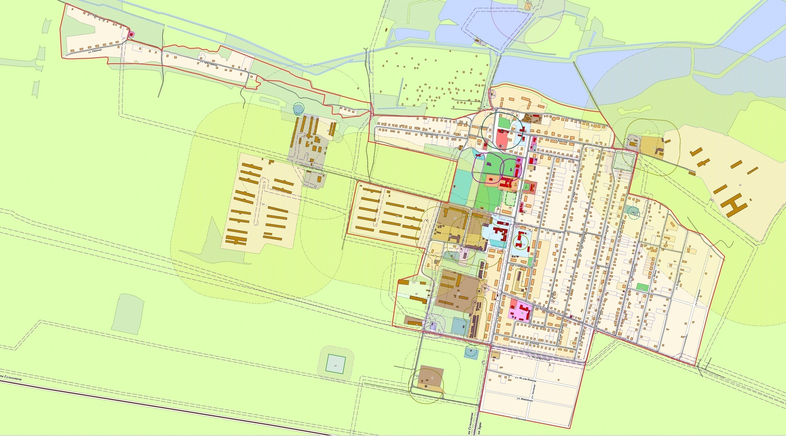

Павильон по продаже смешанной группы товаров № 1

Павильон по продаже продовольственной группы товаров № 2

Павильон по продаже смешанной группы товаров № 3

Павильон по продаже смешанной группы товаров № 4

Начальник управления экономики и

потребительской сферы администрации

муниципального образования Гулькевичский район Е.А. Хмелько

Павильон по продаже продовольственной группы товаров № 6